

ТЕРМОСТАТ

CYANLab CL 011

Руководство по эксплуатации

Установка

При покупке термостата CYANLab, откройте коробку, и проверьте содержимое на основании следующего списка:
а) CYANLab термостат
б) 2 полки

ВНИМАНИЕ: При работе прибора в первый раз, включите инструмент и оставьте его примерно на 30 ~ 40 минут без открытия двери или положить внутрь образцы. Во время инициализации, ПИД-регулятор температуры будет выполнять математические расчеты, чтобы установить нужную температуру.

Технические параметры:

- Рабочая температура: температура окружающей среды +5 - 70 ° C
- Точность температурного контроля: +/- 0,3°C при 37°C; +/-0,4°C при 70°C
- Емкость: 30 литров
- Естественная конвекция
- ПИД-регулятор температуры
- 2 полки
- Двойные двери (с учетом того, чтобы посмотреть на образцы через акриловые двери)
- Защита от перегрева
- Двойная стена
- Изоляция из стекловолокна
- Нержавеющая сталь интерьера
- Визуальный сигнал тревоги
- Размеры камеры: 325 х 310 х 315 мм (ШxГxВ)
- Габариты: 425 х 420 х 610 мм (ШxГxВ)
- Мощность: 300 Вт
- Вес: 23 кг

Преимущества:
• Низкое потребление электроэнергии
• Очень стабильная температура
• Превосходная тепловая изоляция
• Легко чистить
• Простота в программе
• Визуальный индикатор тревоги
• Регулируемые по высоте полки

Система обозначений и инструкции

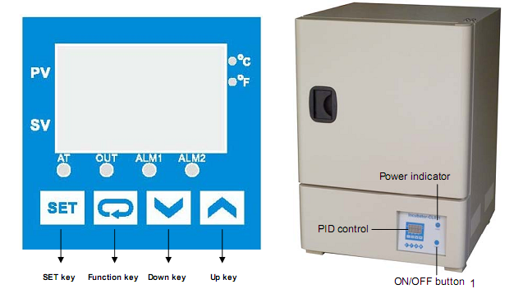

1. Подключите источник питания. Пожалуйста, убедитесь, что напряжение питания такое же, как напряжение, указанное на этикетке на задней панели прибора.
2. Положите ваш образец внутрь и закройте дверь.
3. Нажмите кнопку "ON / OFF"; “Power indicator’ ("Индикатор питания") должен стать красным. Подождите около 5 секунд; панель ПИД-регулятора показывает текущее значение температуры (PV) в верхней строке и устанавливаемое значение температуры (SV) в нижней строке.
4. Нажмите кнопку "Вверх" (Up) или "Вниз" (Down), чтобы настроить значения SV., а затем нажмите кнопку "Установить ключ" (SET Key), чтобы ввести значение.
5. После окончания работы, пожалуйста, нажмите "ON / OFF" для выключения питания, и
"Индикатор питания"(“Power indicator’) станет зеленым.

Внимание:
1. Убедитесь, что дверца закрыта для того, чтобы предотвратить потерю тепла и сток электроэнергии.
2. Не кладите никакие предметы на верхнюю часть инструмента.
3. Пожалуйста, храните прибор в проветриваемом помещении.

Примечание:
1. Когда мерцает "OUT" индикатор, это означает, что прибор нагрелся.
2. Когда значение PV достигает значения SV и остается стабильным, загорается индикатор «ALM1», если значение PV превышает значение SV на 10ºС. В этой ситуации, пожалуйста, выключите питание, откройте дверцу и подождите около 30 минут, а затем перезапустите его.
3. Если значение PV значительно выше или ниже, чем значение SV, вы можете настроить
"Воздушный клапан" (Air Vent) для сбалансирования температуры. Если значение PV слишком высокое, Вы можете открыть "Воздушный клапан" (Air Vent); если значение PV является слишком низким, вы можете закрыть "Воздушный клапан" (Air Vent).

Схема соединений

